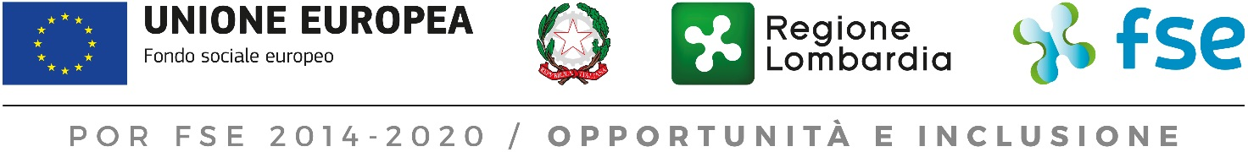

Domanda per l’accesso al contributo delle persone anziane

Data e orario di ricezione__________________________________________

Schema di domanda relativa alla “MISURA PER L’IMPLEMENTAZIONE DI INTERVENTI VOLTI A MIGLIORARE LA QUALITÀ DELLA VITA DELLE PERSONE ANZIANE FRAGILI”
DICHIARAZIONE SOSTITUTIVA DI CERTIFICAZIONI E DI ATTO DI NOTORIETA’
(Art. 46 e 47, D.P.R. 28 dicembre 2000, n° 445)

Il/la richiedente ______________________ ________________________________
Nome e Cognome

Codice fiscale

CHIEDE

di accedere ai benefici di cui alla “misura per l’Implementazione di interventi volti a migliorare la qualità della vita delle persone anziane fragili e percorsi di autonomia finalizzati all’inclusione sociale delle persone disabili”.

A TAL FINE DICHIARA

- di avere età uguale o >65 anni;
- di vivere al proprio domicilio;
- di essere residente nel Comune dell’Ambito presso il quale si sta presentando domanda di accesso ai benefici dell’avviso;
- di possedere un ISEE in corso di validità, rilasciato ai sensi del D.P.C.M. 159/2013, pari o inferiore a 35.000 euro annui;
- e di essere ricompreso in una delle seguenti fasce;
- da € 0 a € 5.000,00
- da € 5.000,00 a € 10.000,00
- da € 10.000,00 a € 15.000,00
- da € 15.000,00 a € 20.000,00
- da € 20.000,00 a € 25.000,00
- da € 25.000,00 a € 30.000,00
- da € 30.000,00 a € 35.000,00
- data di rilascio ISEE____________________
- N° identificativo ISEE___________________
- di non avere gravi limitazioni dell’autosufficienza ed autonomia personale (es. destinatarie delle misure B1 e B2 FNA nonché RSA Aperta di cui alla d.g.r. 7769/2018);
- di non frequentare in maniera sistematica e continuativa unità d’offerta o servizi a carattere socio-sanitario (es. il centro diurno integrato, ecc.);
- di non essere destinatario di un intervento della Misura RSA aperta ex DGR n. 2942/2014;
- di essere caregiver di familiari non autosufficienti con necessità di sollievo e supporto per mantenere una adeguata qualità della vita (selezionare solo se la persona anziana svolge il ruolo di caregiver);

- di essere a conoscenza che, in caso di falsità in atti e/o di dichiarazioni mendaci, saranno soggetti alle sanzioni previste dal Codice Penale e dalle leggi speciali in materia, secondo quanto disposto dall’art. 76 del D.P.R. 28 dicembre 2000, n° 445, nonché alla revoca del beneficio eventualmente conseguito sulla base della dichiarazione non veritiera ai sensi dell’art. 75 del citato D.P.R. n° 445/2000;
DICHIARA INOLTRE
- di impegnarsi a partecipare a un progetto individualizzato e a portare a termine le attività che verranno previste nel progetto sottoscritto;
- di essere consapevole che per gli utenti già ammessi non sarà possibile presentare una nuova domanda di accesso, qualora il percorso avviato in precedenza a valere sul presente Avviso, sia stato interrotto per rinuncia in assenza di impedimenti che determinano l’impossibilità oggettiva a proseguire il percorso.

INFORMATIVA SUL TRATTAMENTO DEI DATI PERSONALI

Titolare del trattamento dati
Ai sensi dell’articolo 28 del Regolamento UE 679/2016 il titolare del trattamento dei dati è la Giunta regionale della Lombardia, nella persona del Presidente pro tempore, con sede in Piazza Città di Lombardia, 1- 20124 Milano.

Responsabili esterni del Trattamento sono:
- Regione Lombardia è titolare del trattamento dei dati (come dettagliato nelle informative per il trattamento dei dati personali).
- L’ente capofila dell’Accordo di programma di Ambito/Ambiti è responsabile del trattamento dati.
- Lispa è responsabile del trattamento dei dati.

Luogo e data ______________________ Firma del richiedente___________________

